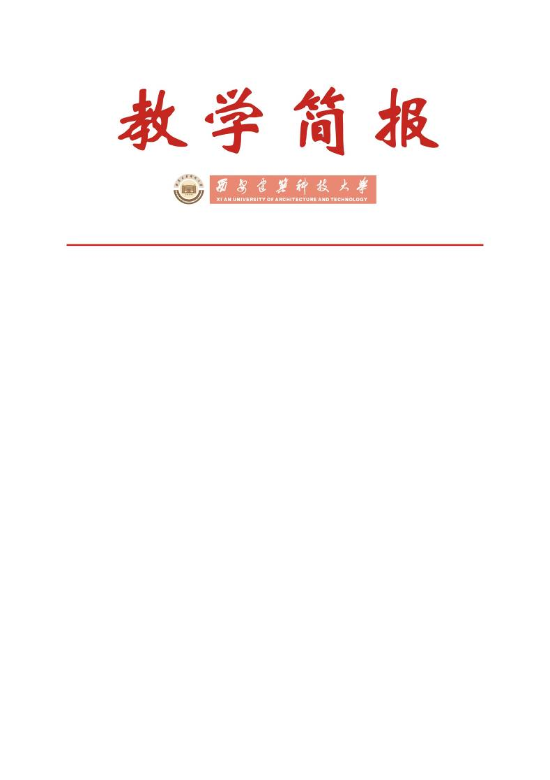

教务处编 总第288期 2011年第13期 2011年9月13日
关于2010-2011学年本科生多媒体教学
专项评估（检查）情况的通报
多媒体教学以表现力丰富、操作简单等优势，已在教学实践中广泛应用。为调查我校多媒体教学现状，学校于2010-2011学年第二学期进行了本科生多媒体教学专项评估（检查）工作。本次检查采用院（系）自查、课堂听课、网上问卷调查、多媒体课件评比四种方式进行了深入检查，现将具体情况通报如下：
一、院（系）自查
各院（系）多媒体教学情况主要以教研室（研究所）为单位，对其2010-2011学年所开设的全部课程，使用多媒体教学的实际情况进行检查，通过填写自评表的方式，综合评价任课教师多媒体授课的基本情况及课件制作水平。
经汇总统计，全校13个院（系）73个教研室（研究所）进行了检查工作，2010-2011学年全校共开设非通识课程1323门，其中1086门课程采用多媒体手段进行课堂教学，占全部非通识课程总数的82.1%；共选用多媒体课件1109件，其中原创课件927件，占课件总数的83.6%，原创课件中有16件为网络版课件。多媒体授课学时依据专业背景各有不同，但大多数课程多媒体授课学时均在75%以上，且存在一门课程选用多个课件，或相同课程统一使用一个课件的情况。详见表1：

表1 2010-2011学年各院（系）本科生课程多媒体授课情况及课件选用详情
序号 | 院（系）名称 | 共开设课程门数  （非通识课程） | 多媒体授课门数及比例 |  | 选用多媒体课件数量 | 原创多媒体课件数量 | 网络课件数量
序号 | 院（系）名称 | 共开设课程门数  （非通识课程） | 课程门数  （非通识课程） | 门数占全部课程比例 | 选用多媒体课件数量 | 原创多媒体课件数量 | 网络课件数量
1 | 建筑学院 | 160 | 154 | 96.3% | 188 | 181 | 1
2 | 土木学院 | 79 | 49 | 62.0% | 49 | 49 | 0
3 | 环境学院 | 105 | 102 | 97.1% | 100 | 100 | 0
4 | 管理学院 | 202 | 140 | 69.3% | 140 | 140 | 0
5 | 材料学院 | 72 | 66 | 91.7% | 66 | 37 | 0
6 | 信控学院 | 124 | 115 | 92.7% | 115 | 60 | 0
7 | 机电学院 | 57 | 49 | 86.0% | 49 | 24 | 1
8 | 冶金学院 | 55 | 54 | 98.2% | 54 | 28 | 2
9 | 艺术学院 | 130 | 119 | 91.5% | 119 | 119 | 0
10 | 理学院 | 126 | 72 | 57.1% | 68 | 34 | 0
11 | 文学院 | 161 | 114 | 70.8% | 123 | 98 | 12
12 | 体育系 | 26 | 26 | 100.0% | 26 | 26 | 0
13 | 思政院 | 26 | 26 | 100.0% | 38 | 31 | 0
合计 |  | 1323 | 1086 | 82.1% | 1109 | 927 | 16
二、多媒体课堂听课
本次多媒体课堂听课结合上学期开展的本科课堂教学效果专项评估同时进行，各院（系）领导、教研室（研究所）负责人、教师代表与学校教学督导组采用听课的方式对使用多媒体授课的课程进行了重点抽查。
院（系）人员共听课607人次，其中多媒体课程342人次，占听课总量的56.3%，平均得分为45.43分（满分50分）。督导专家共听课411人次，其中多媒体课程178人次，占听课总量的43.3%，平均得分为40.13分（满分50分）。对督导专家的听课结果分析后发现，得分在平均分以上的课程占所听多媒体课程总数的71.91%。详见表2：
表2 2010-2011学年第二学期多媒体课堂听课学校教学督导组评价结果
院（系）名称 | 督导组听课人次 | 多媒体授课平均得分（满分50） | 院（系）名称 | 督导组听课人次 | 多媒体授课平均得分（满分50）
建筑学院 | 50 | 41.88 | 冶金学院 | 13 | 40.00
土木学院 | 9 | 43.33 | 艺术学院 | 10 | 37.00
环境学院 | 10 | 39.50 | 理学院 | 5 | 41.20
管理学院 | 10 | 36.60 | 文学院 | 19 | 39.32
材料学院 | 13 | 37.31 | 体育系 | 7 | 40.71
信控学院 | 18 | 41.94 | 思政院 | 5 | 39.20
机电学院 | 7 | 40.14 | 其他 | 2 | 30.00
三、学生网上多媒体教学情况问卷调查
上学期学校首次面向全校所有在籍本科生，开展了多媒体教学情况问卷调查活动。本次活动采用网上无记名投票方式，共5758人参与投票，参与人数占在校本科生人数的59.76%，这与院（系）管理人员的积极动员密不可分，其中学生参与度较高的院（系）依次为文学院、体育系、环境学院、信控学院、管理学院、土木学院、理学院。详见表3：
表3 各院（系）网上多媒体教学情况问卷调查参与情况
院（系）名称 | 参与投票人数 | 本科生总人数 | 参与比例 | 院（系）名称 | 参与投票人数 | 本科生总人数 | 参与比例
建筑学院 | 207 | 980 | 21.1% | 机电学院 | 311 | 589 | 52.8%
土木学院 | 879 | 1314 | 66.9% | 冶金学院 | 454 | 853 | 53.2%
环境学院 | 608 | 838 | 72.6% | 艺术学院 | 580 | 1028 | 56.4%
管理学院 | 812 | 1193 | 68.0% | 理学院 | 307 | 460 | 66.7%
材料学院 | 412 | 732 | 56.2% | 文学院 | 480 | 629 | 76.3%
信控学院 | 598 | 870 | 68.7% | 体育系 | 110 | 150 | 73.3%
*注：院（系）本科生总人数按2010-2011学年第二学期在校生人数计算
本次活动以全面调查我校多媒体教学现状，了解存在问题为原则，针对教学方法、课件制作、设备保障等方面设置问题，调查结果如下：
1.教学方法 学生认为我校多媒体教学整体情况“一般”的占41.2%，“满意”的占39.1%。超过1/2的学生认为多媒体教学综合应用图像、动画，形式活泼多样，存在明显优势，但教师在授课时应根据课程内容将多媒体与传统教学方式结合，不应一味依赖多媒体手段，忽视板书推导过程。如44.8%的学生认为《高等数学》、《大学物理》等数理基础类课程应采用多媒体与传统板书结合的方式，另有37.4%的学生认为此类课程应该侧重传统板书方式。
2.课件制作 超过1/3的学生希望教师在制作多媒体课件时能大量加入图片、动画及影像等内容，充分吸引注意力。其次超过1/4的学生希望课件制作时能适当精简内容，避免信息量过大，方便理解。
3.设备保障 超过1/2的学生认为我校多媒体设备运行偶尔存在问题，但基本上能及时解决。当临时停电或设备发生故障时超过90%教师均能坚持继续上课，保证了课堂教学效果。
在本次调查中，学生还对喜欢及不喜欢的多媒体课程及教师进行了投票。喜欢的多媒体课程共收到2578条提名，前7门课程分别为《大学物理》、《中国近现代史纲要》、《C语言程序设计》、《思想道德修养和法律基础》、《大学英语》、《工程制图》、《形势与政策》；喜欢的多媒体授课教师共收到2119条提名，前6名教师为雷光明、史鹏、马爱净、赵彦辉、鲁萍、仇国芳。不喜欢的多媒体课程共收到1156条提名，前3门课程为《大学物理》、《高等数学》、《无机化学》；不喜欢的多媒体授课教师共收到622条提名。
四、2011年多媒体课件评比情况通报
为配合第十一届全国多媒体课件大赛组织申报，遴选优秀原创作品，作为本次多媒体教学专项检查的一部分，校工会及教务处联合举办了我校2011年多媒体课件大赛。依照工作安排，在各院（系）择优推荐的基础上，学校组织了由校工会、教务处、校教学督导组专家、教师代表组成的评审组对我校12件原创作品进行了评审，最终6件作品脱颖而出，代表我校参加陕西赛区比赛。
全国多媒体课件大赛是目前我国现代教育技术应用方面最高级别的比赛，受到全国各高等院校及教育管理部门的重视。2007年我校开始统一组织教师参赛，四年来共选送优秀课件作品41件，其中11件获省级奖项，13件获国家级奖项，选送作品中4件为网络版课件，均获得了国家级奖项。
但本次大赛与往年相比，参赛人数有所下降，课件制作整体水平降低，针对出现的问题，学校专门邀请了屡获多媒体课件国家级奖项的教师对获奖人员进行了赛前指导，以确保选送作品在高级别比赛中取得好的成绩。
五、存在的问题与建议
本次检查的多方面统计数据均反映出多媒体授课方式已在我校课堂教学中占主导地位，学生也对这种教学方式较为认同。大部分教师均能根据课程内容自行制作教学课件，教学方法与手段的应用也较为合理，但通过本次检查发现我校多媒体教学仍存在一些问题：
1.课件制作技术水平不高，发展缓慢
从院（系）自评和校级多媒体课件大赛的评审过程中，可看出我校高水平多媒体课件的制作尚处于起步阶段，教师普遍采用PPT形式，制作水平不高，缺乏技术支持；教师多为单打独斗，缺乏团队开发的高通用性课件。
加之学校没有专项经费支持高水平的课件制作，综合历年校级比赛情况，总体报名人数、参与广度和作品水平呈下降趋势，我校的多媒体课件正面临无优可选的尴尬局面。但是国内一些兄弟院校在提高教师多媒体授课水平方面已经做出了一定的成绩，学校可借鉴其他院校的先进经验，确保我校多媒体教学水平的稳步提高，详细情况见附录。
此外据调查结果统计，我校超过1/2的学生希望教师把课件复制给学生方便课下复习，近1/3的学生希望教师把课件内容在网上公开，提供下载。但我校课件多为单机版，可网络访问的课件少，难以适应当前网络化教育改革的发展趋势，不利于教学资源共享和学生自学。
2.课件内容呆板，信息量过大
一些教师尽管使用多媒体方式上课，但课件颜色对比不鲜明，容易引起视觉疲劳；内容没有经过精炼总结，只是教材的翻版，错别字多，没有拓展性内容，没有动态效果，枯燥乏味；信息量过大，屏幕显示密密麻麻，一晃而过，学生思维无法跟上，来不及记笔记。还有一些课件为教材自带，内容过时，知识和实例结合太少，或课件和教材内容脱节，理解十分困难。
3.授课方式不当，操作不熟练
个别教师上课时坐在电脑前一动不动，过分依赖多媒体，把课件内容当教案，照本宣科，缺乏和学生的互动。设备操作不熟练，上课过程中经常找管理员，影响上课效率。
学生建议教师应该根据课程内容灵活使用多媒体手段，在一些理工类基础课教学时应在公式推导过程中使用传统板书方式，方便理解吸收，在知识延伸过程中采用动画、图片、影像等方式，增加趣味性。
此外学生还反映了很多教学辅助方面存在的问题，主要集中在多媒体设备建设老化，计算机病毒多，教室窗帘、电扇等设备损坏等方面。
六、结束语
我校多媒体教学已经历了从无到有、不断发展的过程，教学水平和课件质量逐步完善，比前些年已有了明显的提高，但同样存在不容忽视的问题。望各院（系）加强多媒体教学方法研究，组织课件内容和授课方式的探讨，鼓励网络课件的制作，增强不同教师间的相互听课和交流学习，重视新老教师教学方法帮、传、带的作用，对新教师进行多媒体设备使用方法的培训。也盼望教学辅助单位加大维护力度，切实提高我校整体教学水平，为完全学分制教学方式改革提供行之有效的保障。
附录：
昆明理工大学
“以课件建设为突破口，全面推动教学信息化建设”的实例
昆明理工大学采用设立专项基金的方式，促进多媒体课件的建设工作，发动并资助教师参与开发课件，注重课程网络化和资源共享，教学方式改革发展迅速，取得了较大的成果，近五年该校获国家级精品课程8门，屡获国家级多媒体课件大赛奖项。近期教育部专家为制定我国《教育信息化十年发展规划（2011－2020年）》，掌握地方教育信息化建设现状，特别对该校进行了走访。
起初该校多媒体课件建设以教师自主制作为主，教师制作和使用的积极性不高。从2000年开始该校进行“MCAI（多媒体计算机辅助教学）课件项目”工程，每年进行全校范围的申报评审，中期检查和结题验收，由学科专业、教育技术专家共同把关，将课件项目与教学改革项目和教学成果奖同等对待。使用学校资助、部门自筹经费的方式，鼓励任课教师进行高水平多媒体课件的制作，教师变被动要求为主动申请，目前该校约有1/2的教师积极投身先进教学方式的研究，2000-2008年共有485个项目参加申报，立项204项，结题155项，累计投入经费85万元。
2008年“MCAI课件项目”扩展为“教育技术研究项目”，加大经费资助，每年投入约25万元，主要内容扩展为网络教学平台的应用研究和网络教学资源的建设，开始逐步进行全校课程网络中心建设。2008-2010年，教育技术研究项目共立项144项，其中网络课程建设项目131项。网络教学平台访问量呈爆发式增长，通过网络平台进行的教学辅助活动明显增长，截至2011年3月该校已有734名教师、426门课程和18741名学生参与了网络教学，学生访问量从建设初期的8万发展到2011年的2800万。
目前该校建设目标为：五年之内建成200门优秀网络课程，网上开设千余门课程，发展网上虚拟实验室，进行更深入的教育技术研究和实践。
（注：资料数据来源于昆明理工大学网站及第17届清华教育信息化论坛该校报告内容）
主题词：多媒体 专项检查 教学手段 问题与建议
抄送：西安建筑科技大学各位校领导、校长办公室
各院（系）、有关处室、校教学督导组 共印100份
承办科室：教务处教学信息管理科 电话：82202241

